**«На заставе богатырской»**

**Сценарий спортивного праздника**

*(для детей старшего дошкольного возраста)*

**Под музыку в зал входят команды**

**«Дружина Ильи Муромца»** - мальчики подготовительной группы и

«Дружина Добрыни Никитича» - мальчики старшей группы.

Встречает их - ведущий – Алеша Попович (Ольга Радиковна – воспитатель средней группы).

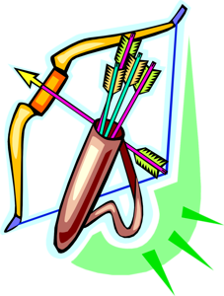Одеты участники в богатырские доспехи - подготовительная группа, а старшая группа в русские рубахи и повязка на голове).

**Ведущий:**

*Слава нашей стороне,*

*Слава русской старине!*

*И про эту старину.*

*Я рассказывать начну.*

*Чтобы люди знать могли*

*О делах родной земли.*

*«Испокон веков родную землю защищали богатыри. Ездили они по краю поля русского, посматривали – не шалят ли где разбойники, не жгут ли враги села мирные, не мучают ли людей.*

*И вот однажды сел Илья Муромец на своего вороного коня, попрощался с селом Карачаровым и отправился в дозор. По пути заглянул в соседнее село.*

*- Эй, Добрыня, - кричит. – Поедем со мной в дозор, а то вороги опять объявились!*

*Въехал в другое село, нашел Алёшу поповича.*

*-Эй, Алёша, поедем со мной в дозор!*

*Так и стали с той поры неразлучны богатыри. Много у них было тяжелых битв. Много ран получено. Много пота и крови за свой народ пролито. Много разных подвигов на счету богатырском. Есть чему поучиться да позавидовать!*

*Чтоб беречь от кочевников землю Русскую, на границе были созданы заставы с дружинами богатырскими.*

*Сегодня у нас в зале собрались две дружинушки богатырские: «Дружина Ильи Муромца» и «Дружина Добрыни Никитича» на богатырский турнир, чтобы мы – богатыри вспомнили про честь богатырскую да удаль молодецкую. Ну а поведу турнир наш – я, Алеша Попович.*

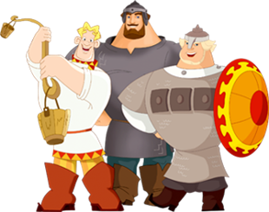

**Ребенок «богатырь» -**

**подготовительная группа**

*Мы вспомним про дела ратные,*

*Про честь богатырскую, про удаль молодецкую,*

*Чтобы люди добрые прислушались,*

*чтобы молодцы призадумались –*

*Ведь веками не меркнет слава русская.*

**Ребенок –**

**Старшая группа**

*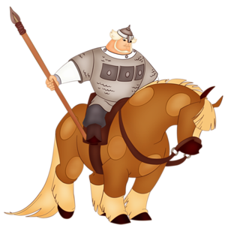Чтобы в богатырском турнире победить,*

*Храбрым, умным и ловким надо быть.*

*За щитами не скрываться,*

*Мечей острых не бояться.*

**Ребенок –**

*Давайте да позабавимся*

*Да померяемся доброй силушкой*

*И решим, кто из нас сильнее,*

*Всех отважней да в честном бою.*

**Ведущий – А. Попович**

*Давайте же познакомимся с нашими командами богатырей.*

Обе команды знакомят зрителей со своими девизами (+стихи).

*Давайте же познакомимся с жюри:*

**Ведущий (Алеша Попович) –**

*Начинаем состязания – богатырские забавы. Мы посмотрим, кому принесет славу наше первое соревнование.*

**Состязание 1.**

**«Прямо в цель летит копье. Кто точней? А ну-ка!»**

Бросок гимнастической палки в подвижный обруч. (У чьей команды больше попаданий – той команде *1 балл*)

**Состязание 2.**

**В виде эстафеты, друг за другом. Стрельба из «лука». Метание репчатого лука в корзину.**

**Состязание 3.**

*Богатырь - силач*

*Грудь вперед, как калач*

*Богатыри, ну-ка выходите и подушкой соперника свалите.*

Бой подушками, стоя на мягких бревнах.

**Ведущий – А. Попович**

*А на какие творческие подвиги готовы наши богатыри?*

(песни, танцы от каждой команды)

**Состязание 4.**

**Удаль нам всем покажите. Да бревно перекатите.**

Эстафета по перекатыванию «бревна» один – «бревно» другой катит.

Обратно поменяться ролями (3 пары с каждой команды)

**Состязание 5.**

**Богатыри не только воевали, но и поленья поднимали.**

Под музыкальный аккомпанемент поднимаем полено с плеч до выпрямления рук. Кто выдержит до конца музыки – тому 1 балл.

**Состязание 6.**

*Ах, какой тяжелый груз!*

*Даже посмотреть боюсь*

*«Ядра в «пушки» заряжайте*

*И по сопернику метайте (бросайте)*

Перебрасывание мягких мячей через веревку по другой команде. Выигрывает та команда, на чей стороне останется меньше мячей.

**Состязание 7.**

**Кто валенок назад толкнёт, тот очко команде принесет.**

Бросок валенка назад через голову по 2 человека

(с каждой команды по 1 человеку) 3-4 захода

**Ведущий –**

*А теперь загадки для зрителей - болельщиков и воспитателей.*

1. *Царское головное отличие (корона)*
2. *Богатырское число (три)*
3. *Головной убор для дурака (колпак)*
4. *В поле не воин (один)*
5. *Главное оружие Соловья-разбойника (свист)*
6. *Тара для чудес (решето)*
7. *Разбойничья цифра (40)*
8. *Змей по Батюшке (Горыныч)*

**Состязание 8.**

*Ну-ка, силушку измерим*

*Богатырских ваших рук,*

*Вашу выдержку проверим,*

*Быстро выходи на круг.*

Состязание по армрестлингу между полководцами дружин

*Кто в плен соперника возьмет, тот очко команде принесет.*

Палка-копье, кто перетянет, не вставая.

**Состязание 9.**

*Удаль нам вы покажите*

*На конях вы поскачите.*

Эстафета: между стоек скачка «змейкой» на «конях» (конь на палке).

**Состязание 10.**

**Перетягивание каната**

**Ведущий – А. Попович**

*А сейчас команды встанут*

*И возьмутся за канат.*

*За канат тяните дружно*

*Перетянуть друг друга нужно.*

Побеждает перетянувшая команда.

**Ведущий – А. Попович**

*Вот и подошли к концу наши состязания. Показали вы нам силушку богатырскую, свою удаль молодецкую. Не перевились еще богатыри на земле Русской!*

*А давайте все вместе вспомним, где родились богатыри.*

*И. Муромец – в г.* ***(Муроме)***

*Добрыня Никитич – в г.* ***(Рязани)***

*А, я, - Алеша Попович – в г.* ***(Ростове)***

*Ребята, давайте хором скажем пословицы, которые знали богатыри русские.*

**Ведущий – А. Попович**

1. *Для Родины своей ни сил, ни жизни не жалей (Все хором)*
2. *Родина – мать, умей за нее стоять (Все хором)*
3. *Смелый побеждает, трус погибает (Все хором)*
4. *Чужбина – калина, Родина - малина*

**Ведущий – А. Попович**

*Желаем преумножить силу свою, волю и мужество. Ибо всем вам предстоит стоять на страже Отечества. Да не посрамите память прадедов своих, славных богатырей русских!*

Итоги, награждение

*А сейчас наши девицы*

*-румяные, да круглолицие*

*С русской пляской поспешите*

*Молодцев повеселите.*

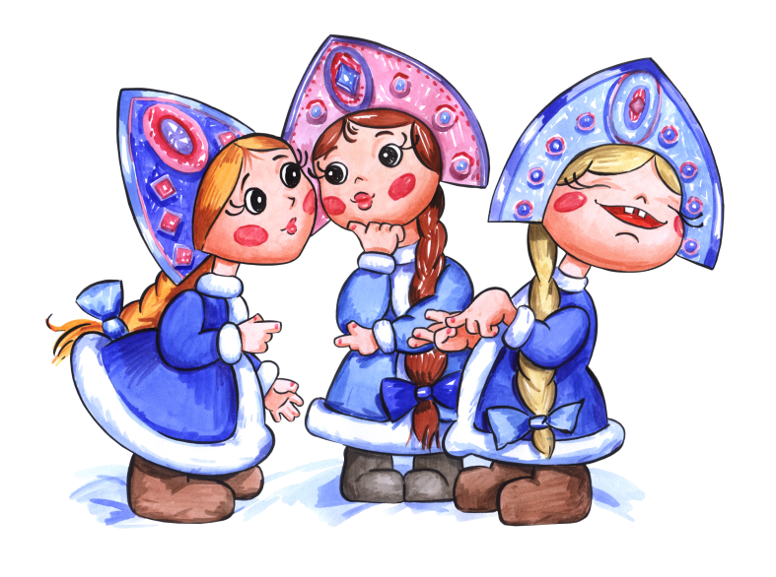Девочки подготовительной группы танцуют «Вдоль по улице»